Новые УРОКИ
Новый сайт от проекта UROKI.NET. Конспекты уроков, классные часы, сценарии школьных праздников. Всё для учителя - всё бесплатно!

7 КЛАСС ГЕОГРАФИЯ
Сб. Июл 15th, 2023 11:20:21 AM

Как люди заселяли Землю —

конспект урока географии

От Глеб Беломедведев
⬧ ИЮЛ 15, 2023  #загадки, #заселение, #колонизация, #кроссворд, #миграция,
#население, #пазлы, #презентация, #тесты  Время прочтения: 37 минут(ы)

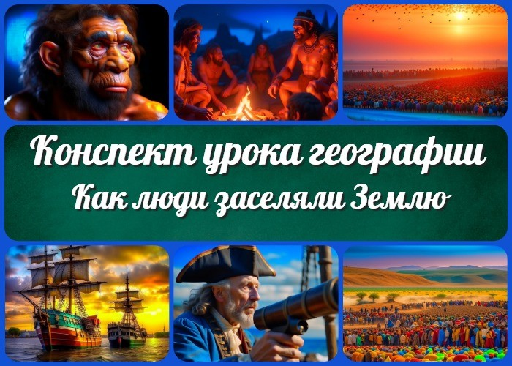

Содержание [Скрыть]

1 «Как люди заселяли Землю» — конспект урока географии 2 Вступление
3 Выберите похожие названия конспекта урока 4 Класс
5 Раздел календарного планирования по географии в 7 классе 6 УМК (Учебно-методический комплекс)
- Учебник
- Время проведения
- Вид урока
- Тип урока
- Форма урока
- Оборудование урока географии 13 Цель урока
- Задачи урока географии на тему
  - Обучающая
  - Развивающая
  - Воспитательная 15 Ожидаемые результаты

  - Личностные
  - Метапредметные
  - Предметные
- Методические приёмы
- Введение
  - Приветствие учеников и актуализация предыдущих знаний о географии.
  - Постановка цели урока и объяснение задач, которые будут решены. 18 Основная часть
  - Появление человека на Земле
  - Расселение населения
  - Миграция
  - Великое переселение народов 19 Заключение
  - Резюме основных идей и понятий, рассмотренных на уроке.
  - Интересные факты и вопросы, как люди заселяли землю 20 Рефлексия
  - Обсуждение и анализ учениками пройденного материала.
  - Ответы на вопросы учеников и обратная связь. 21 Домашнее задание
- Дополнительные активности на уроке географии (оставшееся время урока)
- Технологическая карта урока географии по теме: «Как люди заселяли Землю» — конспект урока географии
- Стихотворение на урок географии по теме: «Как люди заселяли Землю» — конспект урока географии
- Кроссворд на урок географии по теме: «Как люди заселяли Землю» — конспект урока географии
- Тесты на урок географии по теме: «Как люди заселяли Землю» — конспект урока географии
- Загадки на урок географии по теме: «Как люди заселяли Землю» — конспект урока географии
- Пазлы для урока географии по теме: «Как люди заселяли Землю» — конспект урока географии
- Смотреть видео по теме конспекта урока
- Презентация на урок географии по теме: «Как люди заселяли Землю» — конспект урока географии
- Список использованных источников и литературы

«Как люди заселяли Землю» — конспект урока географии

Вступление

 Добро пожаловать на урок географии! В этом конспекте урока по теме «Как люди заселяли Землю» вы найдете все необходимые
материалы и инструменты, чтобы провести урок интересно и эффективно. Вместе с конспектом урока здесь представлена технологическая карта, которая поможет вам структурировать учебный процесс и организовать работу с учениками.
Кроме того, вы найдете дополнительные материалы, такие как кроссворд, презентация, тесты и загадки, которые помогут сделать урок более интерактивным и захватывающим для учеников. Эти материалы помогут учащимся углубить свои знания и проверить свои навыки в игровой форме.
Используйте эту разработку, технологическую карту и дополнительные материалы, чтобы провести урок географии на высоком уровне и заинтересовать учеников. Удачного проведения урока!

Выберите похожие названия конспекта урока

История заселения Земли людьми
Путь человека по Земле: открываем географические тайны Распространение человечества: путешествие по континентам

Класс

7 класс

Раздел календарного планирования по географии в 7 классе

Раздел I. Население Земли. Человек на Земле.

УМК (Учебно-методический комплекс)

укажите название своего УМК по которому Вы работаете

Учебник

«География: Учебник для 7 класса» Укажите название своего учебника

Время проведения

Продолжительность урока: 45 минут

Вид урока

Урок развития познавательной активности

Тип урока

Комбинированный урок

Форма урока

Фронтальная, индивидуальная, групповая работа

Оборудование урока географии

Компьютер или ноутбук с презентацией Проектор или интерактивная доска
Учебник и рабочая тетрадь для каждого ученика Кроссворд, загадки, тесты (подготовленные заранее)

Цель урока

Познакомить учащихся с процессом заселения Земли людьми и развитием населения на разных континентах.

Задачи урока географии на тему

Обучающая

Изучить этапы заселения Земли человеком.
Понять, как миграция и великое переселение народов влияли на развитие населения.
Усвоить основные понятия, связанные с темой урока.

Развивающая

Развить навыки анализа информации и синтеза знаний. Развить умение работать в группе и делиться знаниями.

Воспитательная

Сформировать уважение к разным культурам и народам.
Развить интерес к изучению географии и исследовательскому мышлению.

Ожидаемые результаты

Личностные

Развитие интереса к изучению истории заселения Земли. Уважение к разным культурам и традициям.
Понимание важности сохранения биологического и культурного разнообразия.

Метапредметные

Умение анализировать информацию и делать выводы. Развитие коммуникативных навыков.

Предметные

Знание основных этапов заселения Земли людьми.
Понимание влияния миграции и великого переселения народов на развитие населения.

Методические приёмы

Беседа
Интерактивная презентация Групповая работа
Работа с учебником и рабочей тетрадью

Введение

Приветствие учеников и актуализация предыдущих знаний о географии.

Учитель: Добрый день, дорогие ученики! Рада приветствовать вас на уроке географии. Надеюсь, все помнят наш предыдущий урок по теме «Географические карты». Сегодня мы продолжим наше увлекательное путешествие по географии и перейдем к новой теме: «Как люди заселяли Землю». Но перед тем, как начать изучение нового материала, давайте вспомним и актуализируем ваши предыдущие знания о географии.

Учитель: Какие основные понятия и термины мы изучали на прошлом уроке по теме
«Географические карты»? Давайте вспомним, какие типы карт мы рассматривали и зачем они нам нужны. Кто может поделиться своими впечатлениями или ответами?

(Учитель дает возможность ученикам поделиться своими впечатлениями и ответами. В случае, если никто не откликается, учитель может направлять вопросы конкретным ученикам, чтобы активизировать их участие.)

Учитель: Спасибо за ваши ответы! Очень хорошо, что вы помните и усвоили основные понятия о географических картах. Сегодня мы сосредоточимся на новой теме и узнаем, как люди заселяли нашу планету. Готовы начать это увлекательное путешествие в историю?

Постановка цели урока и объяснение задач, которые будут решены.
Сегодня мы начинаем изучение новой увлекательной темы: «Как люди заселяли Землю?». Перед тем, как мы погрузимся в изучение этой темы, давайте определим цель нашего урока и обсудим задачи, которые мы собираемся решить.

Целью нашего урока является познакомить вас с процессом заселения Земли людьми и развитием населения на разных континентах. Мы узнаем, какие этапы и способы использовали люди для заселения различных территорий нашей планеты.

Для достижения этой цели у нас есть несколько задач. Во-первых, мы изучим этапы появления человека на Земле и рассмотрим археологические находки, которые свидетельствуют о древней истории нашего рода. Во-вторых, мы углубимся в изучение расселения населения, исследуя основные способы и места поселения людей на разных континентах. В-третьих, мы разберем понятие миграции и рассмотрим современные примеры миграционных движений и их последствия. И, наконец, мы изучим Великое переселение народов и его влияние на формирование современного этнического многообразия.

Таким образом, наш урок будет посвящен истории заселения Земли людьми и его влиянию на современный мир. Готовы ли вы вместе со мной отправиться в

путешествие по истории нашей планеты? Тогда давайте приступим к основной части урока и узнаем, как люди заселяли Землю.

Основная часть

Появление человека на Земле

Эволюция человека и его первые шаги на Земле.

Дорогие ребята, переходим к основной части нашего урока. Сегодня мы будем изучать процесс появления человека на Земле и его эволюцию. Как вы уже знаете, человек – это удивительное существо, которое смогло пройти долгий путь развития и стать господином планеты.

Итак, давайте представимся в качестве археологов и отправимся в глубину времени, чтобы раскрыть тайны о происхождении человека. Мы будем рассматривать различные археологические находки и исследования, которые помогли нам воссоздать картину эволюции человека.

Начнем с древнейших представителей нашего рода. Ученые нашли останки ранних людей, которые жили миллионы лет назад. Эти предки человека имели свои особенности и приспособления, которые позволяли им выживать в суровых условиях.

Затем мы перейдем к рассмотрению первых шагов человека на Земле. Какие изменения произошли в образе жизни древних людей? Как они научились охотиться, создавать орудия труда и строить жилища? Мы будем изучать эти вопросы и раскроем перед вами интересные факты о жизни ранних людей.

Представьте себе, что вы путешествуете во времени и наблюдаете за этими событиями. Будьте готовы к увлекательному историческому путешествию, которое позволит нам лучше понять, откуда мы произошли и какими путями мы пришли к современному облику.

Источники и археологические находки, свидетельствующие о появлении ранних людей.

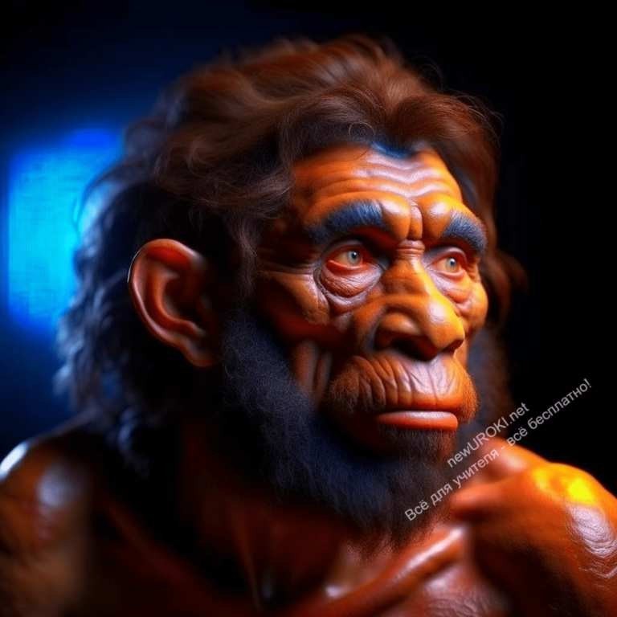

Иллюстративное фото.

Археологические находки играют важную роль в изучении истории человечества, они помогают нам воссоздать картину прошлого.

Различные источники и археологические находки дают нам возможность узнать о ранних представителях человеческого рода. Скелетные останки, орудия труда, жилища, предметы быта – все это свидетельства, которые рассказывают нам о том, как жили и развивались древние люди.

Один из примеров археологических находок – это окаменелости ископаемых останков ранних людей, таких как Люси, австралопитеки, неандертальцы и другие. Изучение этих окаменелостей позволяет ученым восстановить облик и образ жизни древних представителей нашего рода.

Также мы изучим другие археологические находки, такие как орудия труда – каменные орудия, которые использовали древние люди для охоты и выживания. Представьте себе, какие технологии они использовали и какие стратегии охоты применяли.

Археологические находки позволяют нам более глубоко погрузиться в прошлое и узнать о том, какими были первые шаги человека на Земле. Они дают нам возможность понять, какие преграды преодолевали ранние люди, как они приспосабливались к окружающей среде и какие навыки они развивали для выживания.

Особенности жизни древних людей и их влияние на окружающую среду.
Древние люди жили в совершенно других условиях, чем мы сейчас. Они приспосабливались к различным климатическим и природным условиям, чтобы выжить

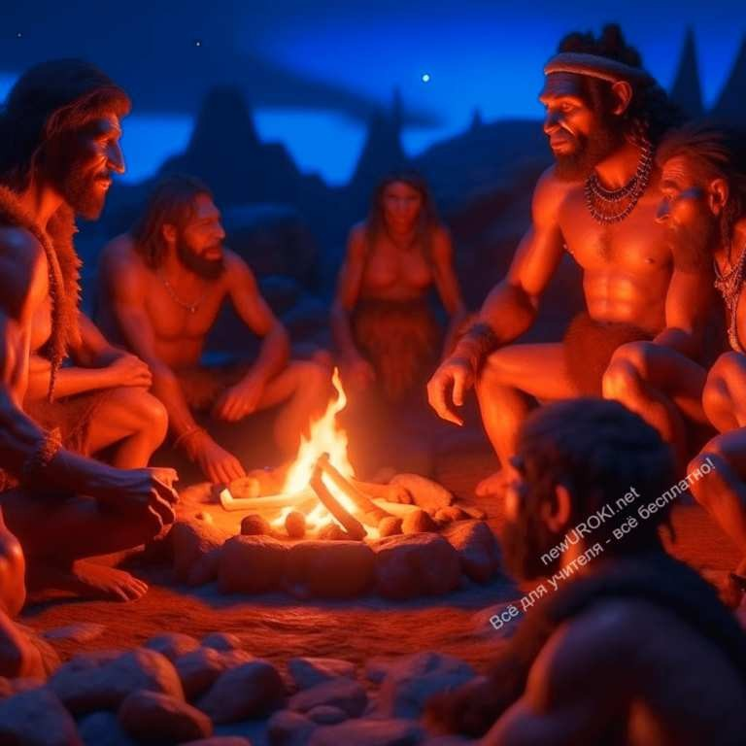и обеспечить себя пищей. В зависимости от региона, в котором они жили, они использовали разные способы охоты, собирательства и рыболовства.

Одним из важных аспектов жизни древних людей было их взаимодействие с окружающей средой. Они зависели от природы и ее ресурсов для своего выживания. Их деятельность, такая как охота, собирательство, создание убежищ и разведение огня, оказывала влияние на окружающую среду.

Например, древние люди использовали огонь для множества целей – для приготовления пищи, отопления, защиты от диких животных. Это имело свои последствия для окружающей среды, так как в результате возгораний менялся ландшафт и растительность.

Иллюстративное фото. Древние люди у огня.

Кроме того, древние люди оказывали влияние на животный мир. Охота и использование животных ресурсов влияли на популяции животных и их распределение. Они также воздействовали на растительный мир, например, через сбор пищевых растений.

Важно понимать, что древние люди вели существенно иное образ жизни, основанный на прямом взаимодействии с природой. Это дало им уникальные навыки и знания, которые передавались из поколения в поколение.

Расселение населения

Основные способы рас еления людей на разных континентах.

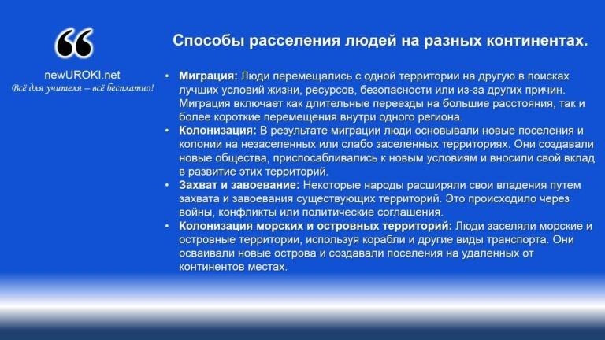

Способы расселения людей

Переходим к рассмотрению расселения населения на разных континентах. Люди распространялись по всей планете, осваивая различные территории и создавая новые общины.

Способы расселения людей на разных континентах могут быть разнообразными. Рассмотрим основные из них.

Миграция: Люди перемещались с одной территории на другую в поисках лучших условий жизни, ресурсов, безопасности или из-за других причин. Миграция включает как длительные переезды на большие расстояния, так и более короткие перемещения внутри одного региона.
Колонизация: В результате миграции люди основывали новые поселения и колонии на незаселенных или слабо заселенных территориях. Они создавали новые общества, приспосабливались к новым условиям и вносили свой вклад в развитие этих территорий.
Захват и завоевание: Некоторые народы расширяли свои владения путем захвата и завоевания существующих территорий. Это происходило через войны, конфликты или политические соглашения.
Колонизация морских и островных территорий: Люди заселяли морские и островные территории, используя корабли и другие виды транспорта. Они осваивали новые острова и создавали поселения на удаленных от континентов местах.
Каждый из этих способов расселения имел свои особенности и влиял на формирование населения на разных континентах. Изучая эти процессы, мы сможем лучше понять, как человеческая цивилизация развивалась и распространялась по Земле.

Факторы, влияющие на выбор места поселения
(климат, рельеф, наличие водных ресурсов и др.).

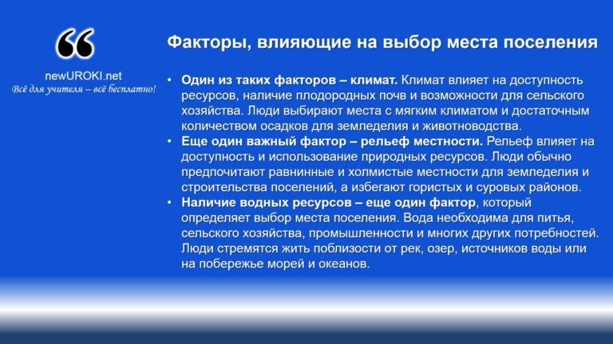

Факторы, влияющие на выбор места поселения

Когда люди расселяются по различным территориям, они учитывают множество факторов, которые помогают им приспособиться и выжить в новых условиях.

Один из таких факторов – климат. Климат влияет на доступность ресурсов, наличие плодородных почв и возможности для сельского хозяйства. Люди выбирают места с мягким климатом и достаточным количеством осадков для земледелия и животноводства.
Еще один важный фактор – рельеф местности. Рельеф влияет на доступность и использование природных ресурсов. Люди обычно предпочитают равнинные и холмистые местности для земледелия и строительства поселений, а избегают гористых и суровых районов.
Наличие водных ресурсов – еще один фактор, который определяет выбор места поселения. Вода необходима для питья, сельского хозяйства, промышленности и многих других потребностей. Люди стремятся жить поблизости от рек, озер, источников воды или на побережье морей и океанов.
Кроме того, люди учитывают такие факторы, как наличие транспортных путей, доступность ресурсов, климатические катаклизмы (например, частые наводнения или засухи), близость к другим населенным пунктам и т.д.

Понимание этих факторов поможет нам лучше понять, почему люди выбирают определенные места для поселения и как они приспосабливаются к окружающей среде.

Примеры исторических примеров рас еления населения (например, колонизация Америки, поселение островов Тихого океана и др.).

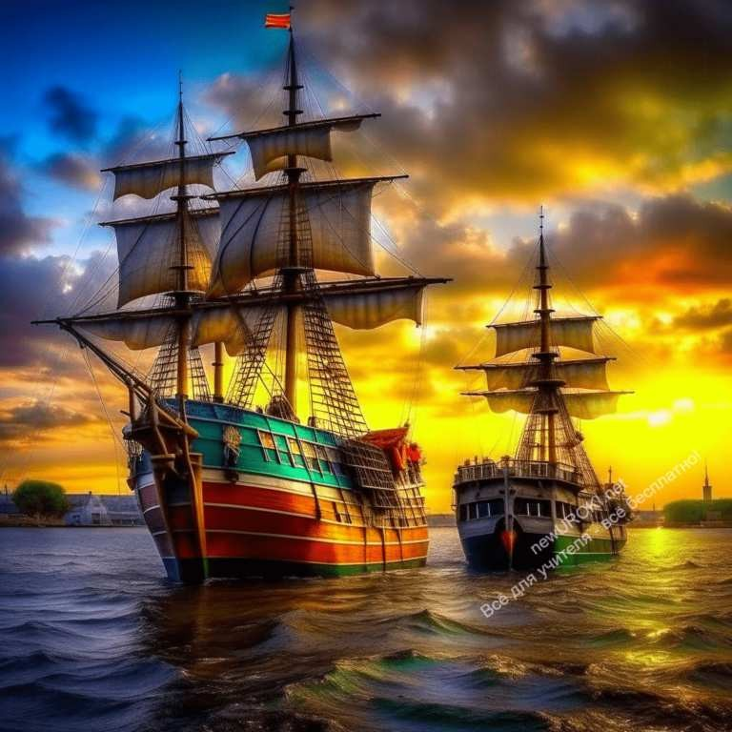

Иллюстративное фото

Дорогие ученики, продолжаем наше погружение в тему «Как люди заселяли Землю». Одним из интересных аспектов этого процесса являются исторические примеры расселения населения на разных территориях. Различные события и экспедиции оставили свой след в истории, и сегодня мы рассмотрим некоторые из них.

Один из примеров – колонизация Америки. В 15-16 веках европейские колонисты: испанцы, португальцы, британцы, французы и голландцы, отправились на новые континенты и основали колонии. Они исследовали неизведанные территории, создавали поселения и торговые пункты, взаимодействовали с местным населением и вносили свой след в историю этого региона.

Иллюстративное фото

Еще одним примером является заселение островов Тихого океана. Полинезийские народы, такие как полинезийцы и маори, отправились в далекие плавания на своих

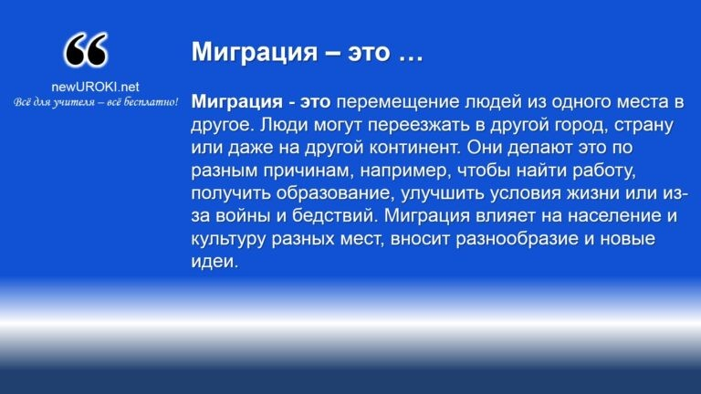каноэ, исследуя и осваивая отдаленные острова Тихого океана. Они создали уникальные общины и развились в соответствии с особыми условиями этого региона.

Также можно упомянуть миграцию и расселение народов Сибири, Северной Африки, Австралии, американских индейцев и других этнических групп. Каждый из этих примеров представляет собой уникальную историю расселения населения, которая оказала влияние на развитие территорий и формирование культурных традиций.

Изучая исторические примеры расселения населения, мы можем лучше понять, какие факторы, мотивы и последствия связаны с этим процессом. История человечества полна удивительных историй о путешествиях и освоении новых земель.

Миграция

Понятие миграции и ее роль в развитии населения.

Миграция — это

Миграция — это перемещение людей из одного места в другое. Люди могут переезжать в другой город, страну или даже на другой континент. Они делают это по разным причинам, например, чтобы найти работу, получить образование, улучшить условия жизни или из-за войны и бедствий. Миграция влияет на население и культуру разных мест, вносит разнообразие и новые идеи.

Миграция играет важную роль в развитии населения и формировании этнического и культурного многообразия. Она может быть вызвана различными факторами, такими как экономические возможности, политические изменения, войны, природные катаклизмы или стремление к лучшей жизни.

Миграция способствует перемешиванию населения и обмену идеями, традициями, языками и культурой. Новые группы людей, вступая в контакт с уже существующими общинами, приносят с собой свои знания, навыки и культурные особенности, что обогащает местное население и способствует культурному разнообразию.

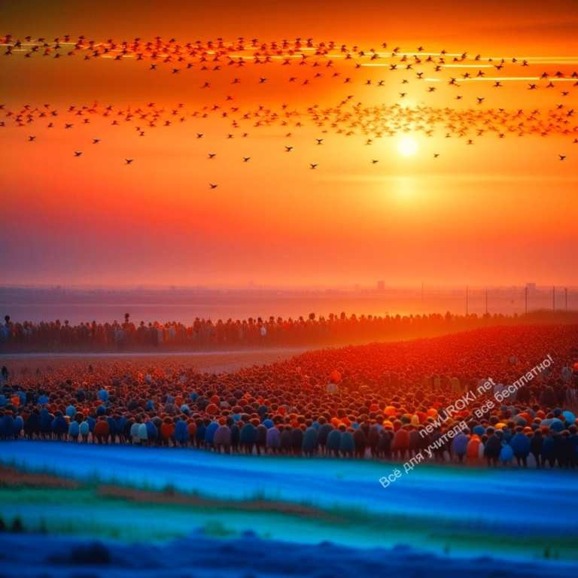

Иллюстративное фото. Миграция людей.

Миграция также может влиять на демографические процессы, изменять баланс населения в различных регионах и влиять на экономическое развитие. Например, миграция рабочей силы может способствовать экономическому росту и развитию новых отраслей промышленности или сельского хозяйства.

Понимание понятия миграции и ее роли в развитии населения поможет нам лучше осознать сложные процессы, связанные с распределением людей по территориям и формированием различных культурных и этнических групп.

Факторы, способствующие миграционным процес ам (экономические, политические, экологические и др.).

Миграция — это перемещение людей из одного места в другое, и существует множество причин, по которым люди решаются на такие перемещения.

Один из факторов, влияющих на миграцию, это экономические условия. Люди могут переезжать в поисках лучших возможностей для работы и заработка денег. Если в одном регионе есть больше рабочих мест и лучшие условия для развития бизнеса, люди могут решиться на миграцию туда.

Политические факторы также играют важную роль в миграционных процессах. Конфликты, войны, политическое преследование и нестабильность в стране могут заставить людей искать безопасность и лучшую жизнь в других местах.

Экологические факторы также могут стимулировать миграцию. Например, природные катастрофы, изменение климата или недостаток доступных ресурсов могут заставить

людей искать новые места для жизни.

Культурные и социальные факторы также могут влиять на решение о миграции. Некоторые люди могут переезжать, чтобы быть ближе к своей семье или из-за своих религиозных или культурных убеждений.

Важно понимать, что миграция — это сложный процесс, и за ней стоят разные причины. Различные факторы взаимодействуют между собой, и они могут быть как одиночными, так и взаимосвязанными. Изучение этих факторов поможет нам лучше понять, почему люди решаются на миграцию и как это влияет на общество и географическое распределение населения.

Современные примеры миграционных движений и их последствия.

Продолжим наш урок и обратим внимание на современные примеры миграционных движений и их последствия. В современном мире миграция является актуальной и сложной проблемой, которая влияет на множество стран и обществ.

Один из примеров миграционных движений — это беженцы, которые вынуждены покинуть свою родную страну из-за конфликтов, войн или преследования. Беженцы ищут безопасность и защиту в других странах, что может вызвать социальные, экономические и политические последствия для страны, куда они прибывают.

Также в современном мире мы наблюдаем экономическую миграцию. Люди переезжают в поисках лучших возможностей для работы, образования и экономического развития. Например, многие мигранты приезжают в развитые страны в поисках высокооплачиваемой работы и лучшего уровня жизни. Это может влиять на экономику страны-приемника, общественную сферу и демографическую ситуацию.

Важным примером современных миграционных движений является также миграция из-за изменения климата. Глобальное потепление и природные катаклизмы заставляют людей искать новые места для жизни из-за плохих условий или утраты родных территорий. Это может вызывать конфликты и напряженность между местным населением и мигрантами, а также приводить к изменениям в экосистемах и окружающей среде.

Понимание современных миграционных движений и их последствий помогает нам осознать сложность и многообразие современного мира. Это вызывает важные вопросы, связанные с социальной справедливостью, правами человека, развитием и сохранением культурного и биологического разнообразия.

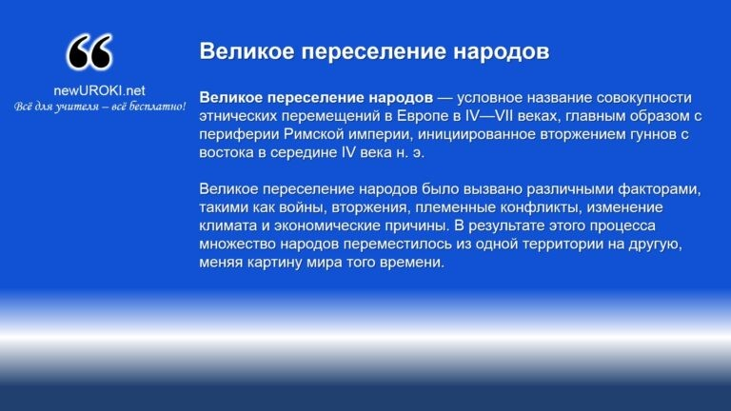Великое переселение народов

Великое переселение народов — условное название совокупности этнических перемещений в Европе в IV—VII веках, главным образом с периферии Римской империи, инициированное
вторжением гуннов с востока в середине IV века н. э. Википедия

Великое переселение народов

Продолжим наш урок и обратимся к одному из важных исторических событий — Великому переселению народов. Этот период в истории человечества, который происходил примерно с IV до VII века, был связан с массовыми миграциями народов и изменением территориального распределения населения.

Великое переселение народов было вызвано различными факторами, такими как войны, вторжения, племенные конфликты, изменение климата и экономические причины. В результате этого процесса множество народов переместилось из одной территории на другую, меняя картину мира того времени.

Одним из примеров Великого переселения народов является миграция германских племен, которые двигались на запад и юг Европы, изменяя границы и создавая новые государства. Также в этот период произошли миграции славянских и тюркских племен, в результате которых они заселили большую часть Восточной Европы и Центральной Азии.

Великое переселение народов оказало значительное влияние на формирование современной этнической и культурной картины мира. Оно способствовало формированию новых государств, перемешиванию культур и языков, а также распространению новых идей и технологий.

Изучение Великого переселения народов помогает нам понять, как исторические события и миграционные процессы формируют наше современное общество и

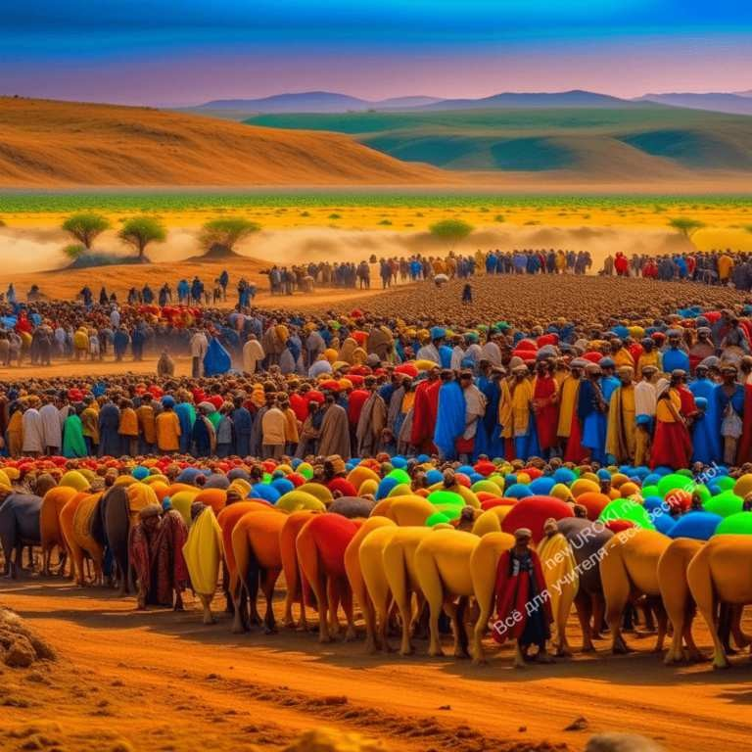разнообразие культур. Давайте продолжим изучение этой темы и рассмотрим конкретные примеры и последствия Великого переселения народов.

Причины и характеристики Великого переселения народов.

Иллюстративное фото. Великое переселение народов

Рассмотрим причины и характеристики Великого переселения народов. Этот исторический период был связан с рядом факторов, которые стимулировали массовые миграции народов.

Одной из основных причин Великого переселения народов были вторжения и нашествия племен. Различные германские, славянские, тюркские и другие племена нападали на существующие государства и народы, преследуя разные цели, такие как захват территорий, поиск новых земель для поселения или побег от войн и конфликтов.

Изменение климатических условий также играло важную роль во Великом переселении народов. Периодические изменения климата, такие как похолодание или засуха, могли сделать некоторые территории непригодными для проживания, вынуждая народы искать новые места для жизни и выживания.

Экономические причины тоже имели свое значение. Например, племена могли мигрировать в поисках плодородных земель для сельского хозяйства или богатых ресурсов, таких как металлы или драгоценные камни. Экономические возможности и перспективы могли быть одним из стимулов для миграций народов.

Характеристики Великого переселения народов включают массовость и масштабность миграций, изменение географического распределения населения, формирование новых этнических групп и государств, а также культурных контактов и смешения.
Великое переселение народов оказало значительное влияние на историю и культуру множества регионов и народов, а его последствия ощущаются и по сей день.

Территориальные изменения и культурный обмен, связанные с этим периодом.

Обратимся к важным аспектам Великого переселения народов — территориальным изменениям и культурному обмену, связанным с этим периодом.

В результате миграций, происходивших во время Великого переселения народов, происходили значительные изменения в географическом распределении населения. Новые народы заселяли свободные территории, создавая новые государства и привнося свою культуру и образ жизни. Это приводило к формированию новых этнических групп и изменению этнического и культурного разнообразия.

Также стоит отметить, что Великое переселение народов было сопряжено с интенсивным культурным обменом. Встреча различных народов и этнических групп способствовала обмену знаниями, традициями, религиозными верованиями, искусством и технологиями. Этот культурный обмен оказал влияние на развитие архитектуры, языков, религий и других аспектов культуры различных народов.

Территориальные изменения и культурный обмен, связанные с Великим переселением народов, имели долгосрочные последствия и оказали существенное влияние на формирование современного мира. Они сыграли важную роль в формировании национальных и этнических идентичностей, культурных традиций и границ государств.

Влияние Великого переселения народов на формирование современного этнического многообразия.

Перейдём к важному аспекту Великого переселения народов — его влиянию на формирование современного этнического многообразия.

Великое переселение народов стало одним из ключевых факторов, определивших этническую карту современного мира. В результате миграций, происходивших в тот период, население перемещалось по разным регионам и континентам, создавая новые этнические группы и взаимодействуя с уже существующими.

Миграции народов привнесли важные изменения в генетический и культурный состав населения. Разные этнические группы со своими уникальными культурными традициями, языками, религиозными верованиями и образом жизни сформировались в результате этих миграций. Со временем, эти группы развивались и формировали свою идентичность, сохраняя свои культурные особенности и передавая их из поколения в поколение.

Современное этническое многообразие, с которым мы сталкиваемся в нашем мире, является результатом долгой истории миграций и переселений народов. Оно отражает богатство и разнообразие культур, языков и традиций, которые были формированы в процессе взаимодействия различных этнических групп.

Понимание влияния Великого переселения народов на формирование современного этнического многообразия помогает нам лучше понять разнообразие культур и этнических групп, с которыми мы сталкиваемся в нашей жизни. Это позволяет нам ценить и уважать различия, а также осознавать важность сохранения и поддержки культурного разнообразия в нашем мире.

Заключение

Резюме основных идей и понятий, рассмотренных на уроке.
Дорогие ученики, мы подошли к завершению нашего урока о том, как люди заселяли Землю. Давайте сделаем небольшое резюме и подведем итоги основных идей и понятий, которые мы рассмотрели сегодня.

Мы начали наш урок с изучения появления человека на Земле и рассмотрели различные археологические находки, которые свидетельствуют о первых шагах ранних людей. Мы обратили внимание на особенности их жизни и их влияние на окружающую среду.

Затем мы перешли к расселению населения и рассмотрели основные способы расселения людей на разных континентах. Мы обсудили факторы, влияющие на выбор места поселения, такие как климат, рельеф и наличие водных ресурсов. Мы также рассмотрели примеры исторических примеров расселения населения, такие как колонизация Америки и поселение островов Тихого океана.

Затем мы изучили понятие миграции и ее роль в развитии населения. Мы обсудили различные факторы, способствующие миграционным процессам, такие как

экономические, политические и экологические факторы. Мы также рассмотрели современные примеры миграционных движений и их последствия.

И, наконец, мы затронули тему Великого переселения народов и его влияние на формирование современного этнического многообразия. Мы обсудили причины и характеристики этого периода, а также территориальные изменения и культурный обмен, связанные с ним.

В заключение, я хотела бы подчеркнуть, что история заселения Земли людьми является удивительным путешествием, которое продолжается до сегодняшнего дня. Мы узнали много интересного о том, как люди распространялись по планете, и как эти процессы влияли на формирование нашего современного мира.

Я надеюсь, что этот урок помог вам лучше понять и оценить разнообразие культур и этнических групп, а также важность сохранения и уважения культурного разнообразия на Земле.

Интересные факты и вопросы, как люди заселяли землю
Вопрос: «Откуда шло расселение древнего человека по земле?» Ответ:
Древний человек начал свое расселение по земле из Африки. Изначально, предполагается, что первые шаги наших древних предков были сделаны на территории современной Восточной Африки, в районе Рифтовой долины. Оттуда они постепенно распространились на другие континенты.

Путешествуя и мигрируя, древние люди преодолевали различные природные преграды, такие как пустыни, горные хребты, реки и океаны. Их распространение было связано с поиском новых источников пищи, воды, убежища и лучших условий для выживания. История расселения древнего человека по земле является удивительным путешествием, которое продолжается уже многие тысячелетия.

Вопрос: «Как люди приспосабливались к новым условиям жизни?» Ответ:
Люди мастерски приспосабливались к новым условиям жизни, используя свой интеллект и творческий подход. Встречая вызовы, они разрабатывали различные стратегии и приемы выживания. Одним из ключевых факторов была адаптация тела и

поведения. Через эволюцию люди развивалися со временем, приобретая физические и умственные характеристики, необходимые для выживания в разных средах. Они приспосабливались к климатическим условиям, изменениям в доступности пищи и воды, а также к угрозам от хищников и других опасностей.
В итоге, благодаря физическим и умственным адаптациям, разработке инструментов и совместной работе, люди успешно приспосабливались к новым условиям жизни. Их способность к творческому мышлению и инновациям позволяла им выживать и процветать, демонстрируя удивительную адаптивность и приспособляемость к разнообразным средам и вызовам.

Вопрос: «Что послужило причиной расселения человека по планете?» Ответ:
Процесс расселения человека по планете был обусловлен несколькими факторами. Один из главных мотивов — поиск новых источников пищи. Вначале люди вели кочевой образ жизни, перемещаясь за добычей и следуя миграционным путям животных. Они исследовали различные территории в поисках плодородных земель и дичи для охоты.

Кроме того, климатические изменения и природные катаклизмы, такие как ледниковые периоды и изменения уровня моря, приводили к перемещениям населения. Люди вынуждены были адаптироваться к новым условиям и искать более подходящие места для жизни. Также социальные и политические факторы, включая конфликты, войны и экономические возможности, играли роль в расселении человечества по планете.

В итоге, поиски пищи, климатические изменения и социальные факторы послужили основными причинами расселения человека по планете. Эти факторы стимулировали их миграцию, адаптацию к новым условиям и формирование разнообразных культур и обществ. Расселение человека по планете является фундаментальной частью истории человечества и привело к формированию различных этнических групп и культурных традиций.

Вопрос: «Почему людям пришлось расселяться по земле?» Ответ:
Процесс расселения человека по земле был неизбежным в связи с несколькими факторами. Одной из главных причин является необходимость выживания и обеспечения достатка. Люди искали новые места для охоты, собирательства пищи и земледелия, чтобы обеспечить себя пищей, материалами и другими необходимыми

ресурсами. Такие поиски приводили их к исследованию и освоению новых территорий, расширяя свои возможности и области проживания.

Кроме того, природные факторы, такие как изменение климата, стихийные бедствия и экологические изменения, могли принуждать людей к перемещению. Например, засухи, наводнения или изменение рельефа могли сделать их текущие места обитания непригодными для жизни. Таким образом, люди были вынуждены искать новые места, где они могли бы продолжить свое существование и развитие.

В целом, необходимость обеспечения себя пищей и ресурсами, а также воздействие природных факторов, стали основными причинами, по которым люди пришлось расселяться по земле. Этот процесс расселения и миграции в истории человечества сыграл важную роль в формировании разнообразия культур, народов и общественных структур на планете.

Рефлексия

Обсуждение и анализ учениками пройденного материала.
Приглашаю вас поделиться своими мыслями и впечатлениями. Какие аспекты заселения Земли вам показались наиболее интересными или значимыми? Какие факты вызвали у вас больше всего внимания? Может быть, у вас возникли вопросы или желание узнать больше об определенных аспектах?

Давайте проведем открытое обсуждение и вместе сделаем выводы о значимости и влиянии заселения Земли человеком. Ваше мнение и понимание происходящего очень важны, поэтому давайте обменяемся идеями и подведем итоги нашего урока.

Ответы на вопросы учеников и обратная связь.
Также, я хотела бы услышать вашу обратную связь о нашем уроке. Что вам понравилось больше всего? Что было наиболее интересным и полезным для вас? Есть ли какие-то аспекты, которые можно улучшить или дополнить?

Ваши ответы и мнения очень важны для меня, так как они помогут мне оценить эффективность урока и сделать его еще лучше. Будьте откровенными и конструктивными в своих комментариях. Спасибо!

Домашнее задание
Подготовка небольшого эссе или презентации о важности сохранения культурного и биологического разнообразия на Земле.

Дополнительные активности на уроке географии (оставшееся время урока)
Решение кроссворда о заселении Земли. Загадки и тесты для проверки знаний учеников.

Примечание
Этот подробный план конспекта урока географии поможет учителю вести урок и обеспечит понимание того, как организовать и структурировать материал в соответствии с ФГОС и целями урока. Обратите внимание, что данный конспект урока может быть дополнен и адаптирован в соответствии с требованиями ФГОС (Федеральный государственный образовательный стандарт), положениями учебного заведения, правилами учебника и учебного пособия или особенностями класса.

Технологическая карта урока географии по теме: «Как люди заселяли Землю» — конспект урока географии

Скачать бесплатно технологическую карту урока географии в 7 классе по теме: «Как люди заселяли Землю»

Стихотворение на урок географии по теме: «Как люди заселяли Землю» — конспект урока географии
Владимир Сергеев https://stihi.ru/2020/06/27/4058
Давно заселена Земля…

Давно заселена Земля,
Но твердь земная ненадёжна. Желтеют спелостью поля, Парят вулканы осторожно.

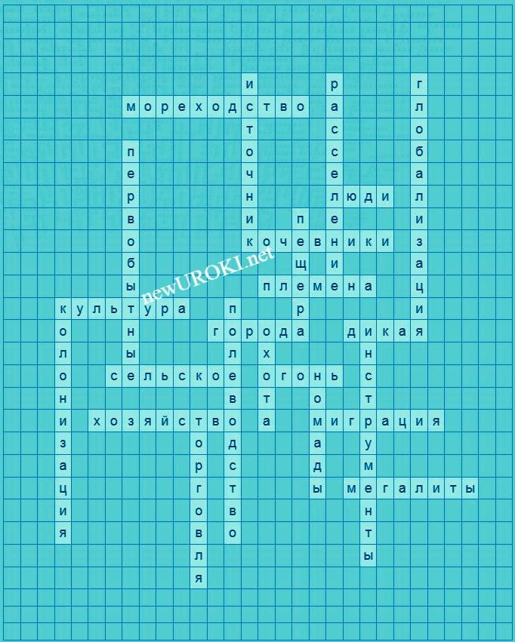Нет-нет тряхнёт то тут, то там… Порой активность нарастает.
Сигналы шлёт иным мирам, Вселенной частью быть мечтая.

Но мы, хозяева её,
Изрыли всю да иссверлили. Вдруг возомнив, что всё моё, Спросить у Господа забыли.

Вулканы жерлами плюют, Летят каменья и какие.
Потоки лавы красной льют, Глаза все в ужасе людские.

Идёт процесс в коре Земной, Нам неподвластный, неизведан. Что ждёт живое, Боже мой, Чьим станем ужином, обедом…

Кроссворд на урок географии по теме:
«Как люди заселяли Землю» — конспект урока географии

Кроссворд

Вопросы для кроссворда:

  - Место, где древние люди находили убежище и жили (Пещера)
  - Способ охоты и выживания первобытных людей (Дикая охота)
  - Самая ранняя форма человека (Первобытные люди)
  - Открытие, которое изменило жизнь человека (Огонь)
  - Перемещение населения с одной местности в другую (Миграция)
  - Инструменты, используемые древними людьми для выживания (Инструменты)
  - Объединение людей по родству и языку (Племена)
  - Вид сельского хозяйства, при котором землю обрабатывают поле за полем (Полеводство)
  - Люди, не имеющие постоянного места жительства (Номады)
  - Люди, постоянно перемещающиеся с места на место (Кочевники)
  - Распределение людей по территории планеты (Расселение)
  - Культурные достижения и обычаи народа (Культура)
  - Заселение новых земель и создание колоний (Колонизация)
  - Источник информации о древних временах (Источник)
  - Система выращивания растений и разведения животных (Сельское хозяйство)
  - Крупные каменные сооружения древних цивилизаций (Мегалиты)
  - Места, где сосредоточены большие скопления людей (Города)
  - Обмен товарами и услугами между народами (Торговля)
  - Путешествия и торговля по морям и океанам (Мореходство)
  - Процесс увеличения связей и взаимозависимости между различными регионами мира (Глобализация)

Скачать бесплатно кроссворд на урок географии в 7 классе по теме: «Как люди заселяли Землю» в формате WORD

Тесты на урок географии по теме: «Как люди заселяли Землю» — конспект урока географии
Какое место служило убежищем и жилищем древним людям?
- Шалаш
- Пещера
- Хижина
Правильный ответ: b) Пещера

Какой способ охоты и сбора пищи использовали первобытные люди?
- Земледелие
- Рыболовство

- Дикая охота
Правильный ответ: c) Дикая охота

Как называется самая ранняя форма человека?
- Динозавр
- Неандерталец
- Первобытный человек
Правильный ответ: c) Первобытный человек

Что послужило открытием, которое изменило жизнь человека?
- Интернет
- Огонь
- Колесо
Правильный ответ: b) Огонь

Что означает термин «миграция»?
- Постоянное место жительства
- Перемещение населения
- Охота на диких животных
Правильный ответ: b) Перемещение населения

Какие инструменты использовали древние люди для выживания?
- Компьютеры
- Молоток и нож
- Автомобили
Правильный ответ: b) Молоток и нож

Как называются группы людей, объединенные по родству и языку?
- Племена
- Компании
- Церкви
Правильный ответ: a) Племена

Как называется вид сельского хозяйства, при котором землю обрабатывают поле за полем?
- Садоводство
- Полеводство
- Огородничество
Правильный ответ: b) Полеводство

Как называются люди, не имеющие постоянного места жительства?
- Номады

- Селяне
- Рабочие
Правильный ответ: a) Номады

Как называются люди, постоянно перемещающиеся с места на место?
- Кочевники
- Путешественники
- Рыбаки
Правильный ответ: a) Кочевники

Как называется распределение людей по территории планеты?
- Разведение
- Расселение
- Колонизация
Правильный ответ: b) Расселение

Как называются культурные достижения и обычаи народа?
- Культура
- Традиции
- Изобретения
Правильный ответ: a) Культура

Как называется заселение новых земель и создание колоний?
- Иммиграция
- Эмиграция
- Колонизация
Правильный ответ: c) Колонизация

Что является источником информации о древних временах?
- Книги
- Интернет
- Археологические находки
Правильный ответ: c) Археологические находки

Как называется система выращивания растений и разведения животных?
- Садоводство
- Пастушество
- Сельское хозяйство
Правильный ответ: c) Сельское хозяйство

Как называются крупные каменные сооружения древних цивилизаций?
- Пирамиды

- Мегалиты
- Замки
Правильный ответ: b) Мегалиты

Как называются места, где сосредоточены большие скопления людей?
- Города
- Деревни
- Села
Правильный ответ: a) Города

Как называется обмен товарами и услугами между народами?
- Торговля
- Производство
- Управление
Правильный ответ: a) Торговля

Как называется путешествие и торговля по морям и океанам?
- Авиация
- Космонавтика
- Мореходство
Правильный ответ: c) Мореходство

Как называется процесс увеличения связей и взаимозависимости между различными регионами мира?
- Глобализация
- Локализация
- Изолированность
Правильный ответ: a) Глобализация

Загадки на урок географии по теме:
«Как люди заселяли Землю» — конспект урока географии
  - В древности без него люди были в темноте, он помогло им идти вперед, освещать свой путь. Что это? (Огонь)
  - В руках держу острый камень, им можно убить, и охотиться зверей стало легко. Как называется этот инструмент? (Клинок)
  - Веками люди ищут еду, и этот способ помогает им не умереть от голода. Что это? (Охота)

  - 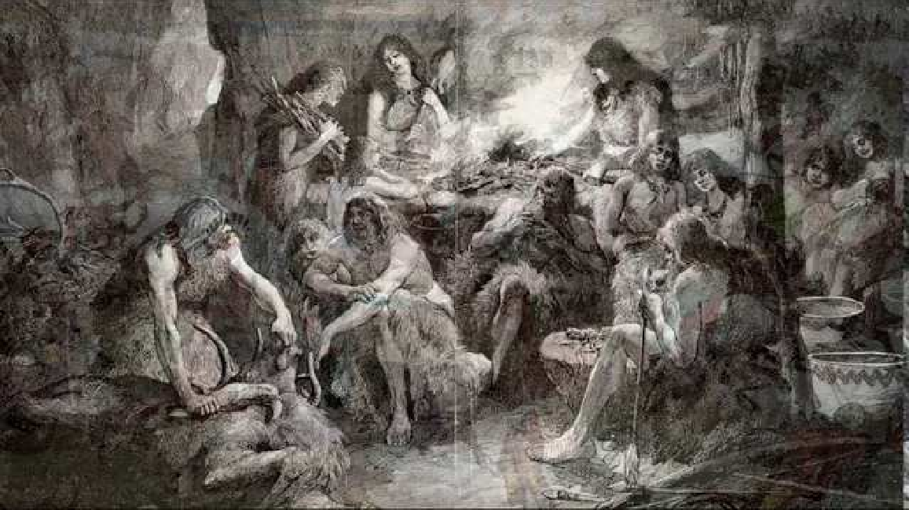Много людей в одном месте, живут вместе, работают и торгуют. Как называется это место? (Город)
  - Морями и реками плавали, новые земли открывали, их пути непредсказуемы. Как называется это дело? (Мореплавание)

Пазлы для урока географии по теме:
«Как люди заселяли Землю» — конспект урока географии

Пазл.

Смотреть видео по теме конспекта урока

§3 "Как люди заселяли Землю", География 7 клас…

Презентация на урок географии по теме: «Как люди заселяли Землю» — конспект урока географии

Скачать бесплатно презентацию по географии по теме: «Как люди заселяли Землю» в формате PowerPoint

Список использованных источников и литературы
- Иванцов А.И., Засядько В.В. «История раннего человека». Издательство: ООО
«Географическое наследие», Москва, 1991. 150 страниц.
- Смирнова-Косинская О.Н. «Расселение человечества на Земле». Издательство: Издательский дом «География», Санкт-Петербург, 1999. 120 страниц.
- Кузнецов В.Г., Николаева Е.П. «Путешествие по континентам: распространение человечества». Издательство: АО «Научная карта», Казань, 2001. 180 страниц.
- Громова Н.С. «Миграции и переселения народов». Издательство: ООО
«Географические изыскания», Новосибирск, 1997. 100 страниц.
- Лебедева М.А., Соколова Е.Д. «Исторические маршруты заселения Земли». Издательство: Издательский центр «Географический путь», Владивосток, 1982. 130 страниц.

− Слова ассоциации (тезаурус) к уроку: эмигрант, переселенец, исход, колония, метрополия, империализм, численность, демография, люди

 При использовании этого материала в Интернете (сайты, соц.сети, группы и т.д.) требуется обязательная прямая ссылка на сайт newUROKI.net. Читайте "Условия использования материалов сайта"

Острова и полуострова — конспект
урока географии 

От Глеб Беломедведев

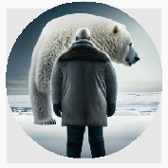

Глеб Беломедведев - постоянный автор и эксперт newUROKI.net, чья биография олицетворяет трудолюбие, настойчивость в достижении целей и экспертность. Он обладает высшим образованием и имеет более 5 лет опыта преподавания в школе. В течение последних 18 лет он также успешно работает в ИТ-секторе. Глеб владеет уникальными навыками написания авторских конспектов уроков, составления сценариев школьных праздников, разработки мероприятий и создания классных часов в школе. Его талант и энтузиазм делают его неотъемлемой частью команды и надежным источником вдохновения для других.

ПОХОЖИЕ УРОКИ

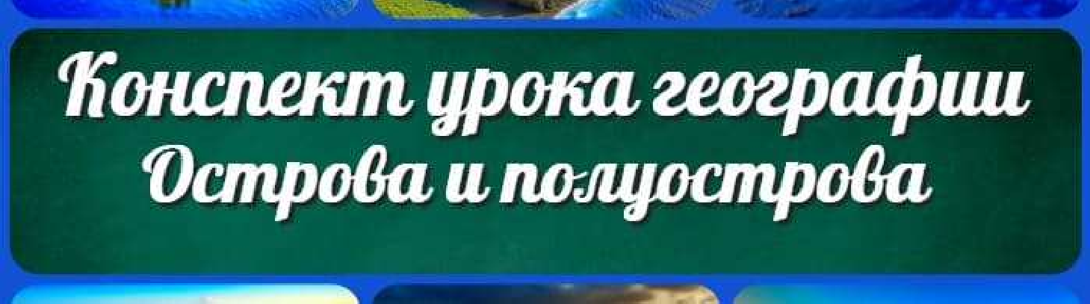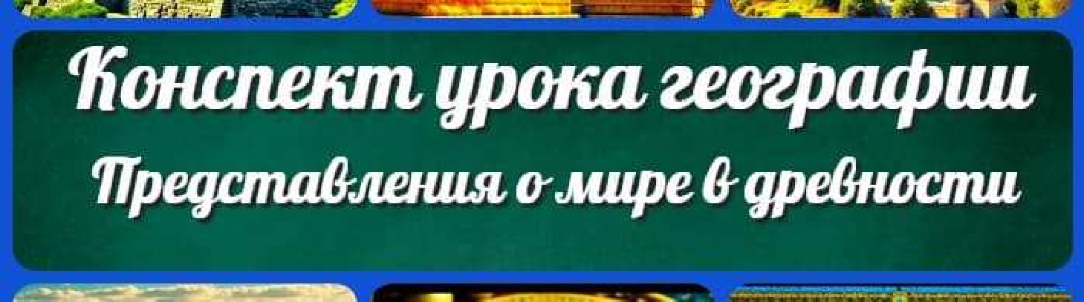Острова и полуострова — конспект урока географии

Представления о мире в древности — конспект урока географии

Государственный строй стран мира — конспект урока географии

Поиск
Поиск

КОНСПЕКТЫ УРОКОВ

Конспекты уроков для учителя Алгебра
Английский язык Астрономия Библиотека Биология
География 5 класс
- класс

- класс

- класс

- класс

- класс Геометрия
Директору и завучу школы ИЗО
Информатика

История

Государственный строй стран мира — конспект урока географии
Представления о мире в древности — конспект урока географии
Острова и полуострова — конспект урока географии
Как люди заселяли Землю — конспект урока географии
Последние конспекты
Классный руководитель Математика
Музыка Начальная школа ОБЖ
Обществознание Право Психология
Русская литература Русский язык Технология (Труды) Физика Физкультура
Химия Экология Экономика
Копилка учителя

Сценарии школьных праздников

Главная О сайте Политика конфиденциальности Условия использования материалов сайта
Добро пожаловать на сайт "Новые уроки", специально созданный для вас, уважаемые учителя, преподаватели, классные руководители, завучи и директора школ! Вы наверняка знаете и помните наш очень популярный сайт

Новые УРОКИ
Новый сайт от проекта UROKI.NET. Конспекты уроков, классные часы, сценарии школьных праздников. Всё для учителя - всё бесплатно!

Этапы развития хозяйства России — конспект урока по географии

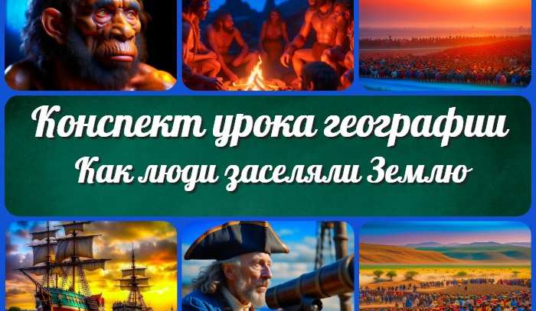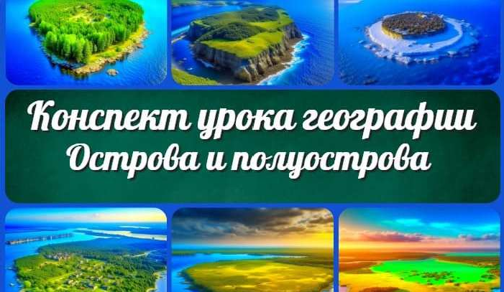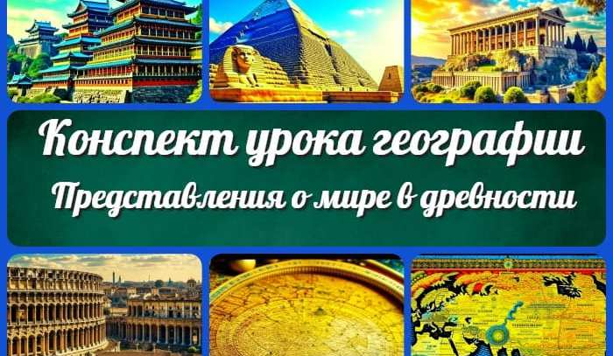
Как люди заселяли Землю — конспект…
Острова и полуострова
— конспект урока…
Представления о мире в древности — конспе…
Государственный строй стран мира — конспек…
ИНТЕРЕСНЫЕ КОНСПЕКТЫ УРОКОВ

УРОКИ.НЕТ - самый первый образовательный сайт РУНЕТА для учителей школ. Но он технически и морально устарел. Поэтому и было принято решение о создании нового проекта "Новые уроки" - newUROKI.net. Добро пожаловать! Мы понимаем, что ваша работа требует множество труда, времени и творческого подхода. Именно поэтому мы собрали все необходимое в одном месте, чтобы облегчить вам задачу создания уроков, планирования и организации классных мероприятий и праздников. На нашем сайте вы найдете огромную базу авторских конспектов уроков, разработанных опытными педагогами. Вы сможете использовать их в качестве основы для своих уроков, а также адаптировать и модифицировать под свои потребности. Наша коллекция сценариев школьных праздников позволит вам создать незабываемые мероприятия для своих учеников. Разнообразие идей, подробные инструкции и творческие подсказки помогут классным руководителям организовать классные часы, родительские собрания которые запомнятся всем на долгие годы. Помимо этого, мы предлагаем вам разработки уроков, которые соответствуют современным требованиям ФГОС и методикам обучения. Наша команда экспертов тщательно подготовила материалы, учитывая актуальные образовательные стандарты и инновационные подходы к обучению. У нас вы найдете поурочное, календарное и тематическое планирование. Это поможет вам организовать свою учебную программу и эффективно распределить время и ресурсы. Мы также предлагаем технологические карты урока, которые помогут вам внедрять современные технологии в образовательный процесс. Вы сможете использовать интерактивные методы обучения, мультимедийные материалы и онлайн-ресурсы для создания интересных и познавательных занятий. Давайте сделаем образование еще более увлекательным и эффективным вместе! Наш лозунг "Всё для учителя - всё бесплатно!" остается неизменным почти 20 лет! Добавляйте в закладки наш сайт и получите доступ к библиотеке конспектов уроков, классных часов, сценариев школьных праздников, разработок уроков, планирования и технологических карт урока. Вместе мы сделаем вашу работу еще более интересной и успешной! Дата открытия сайта: 13.06.2023

